Лабораторная работа №6
  - Задача об эпидемии
Люпп Софья Романовна
Содержание

1. Цель работы
Рассмотреть задачу об эпидемии и изучить модель SIR

2. Задание
На одном острове вспыхнула эпидемия. Известно, что из всех проживающих на острове (N=12 800) в момент начала эпидемии (t=0) число заболевших людей (являющихся распространителями инфекции) I(0)=180, А число здоровых людей с иммунитетом к болезни R(0)=58. Таким образом, число людей восприимчивых к болезни, но пока здоровых, в начальный момент времени S(0)=N-I(0)- R(0).
Построить графики изменения числа особей в каждой из трех групп. Рассмотреть, как будет протекать эпидемия в двух случаях.

3. Теоретическое введение
Рассмотрим простейшую модель эпидемии. Предположим, что некая популяция, состоящая из N особей, (считаем, что популяция изолирована) подразделяется на три группы. Первая группа - это восприимчивые к болезни, но пока здоровые особи, обозначим их через S(t). Вторая группа – это число инфицированных особей, которые также при этом являются распространителями инфекции, обозначим их I(t). А третья группа, обозначающаяся через R(t) – это здоровые особи с иммунитетом к болезни. До того, как число заболевших не превышает критического значения I, считаем, что все больные изолированы и не заражают здоровых. Когда I(t),тогда инфицирование способны заражать восприимчивых к болезни особей.

4. Выполнение лабораторной работы
В соответствии со своим заданием выписываю константы и пишу код для описания модели SIR для задачи об эпидемии (рис. 1).
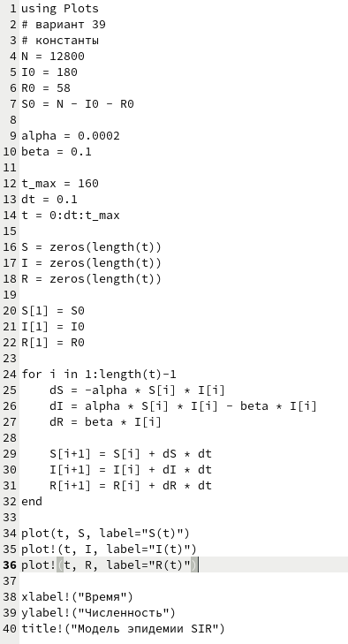
Рисунок 1: Код для задачи об эпидемии
Делаю производные форматы при момощи Julia tangle.jl, открываю ноутбук файл jupyter notebook и вывожу результиющий график (рис. 2).
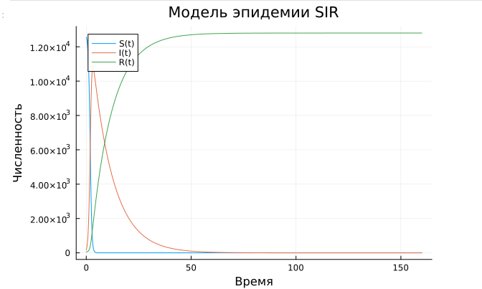
Рисунок 2: График модели SIR

5. Выводы
В ходе лабораторной работы я изучила модели SIR и задачу об эпидемии

Список литературы
- Математическое моделирование. Лабораторная работа №6

